**СОДЕРЖАНИЕ**

**Раздел 1. Проектирование и разработка веб-приложений 3**

**1.1. Общие сведения о предприятии** 3

**1.2. Анализ предметной области** 3

**1.3. Требования заказчика** 3

**1.4. Анализ аналогов** 3

**1.5. Техническое задание** 3

**1.6. Программное обеспечение веб-сервера** 3

**1.7. Разработка интерфейса веб-приложения** 4

**1.8 Разработка функционала веб-приложения** 4

**1.9. Резервное копирование веб-приложения** 4

**1.10. Сравнительный анализ услуг хостинга** 4

**Раздел 2. Оптимизация веб-приложений** 5

**2.1. Контекстное наполнение приложения** 5

**2.2. Показатели работы веб-приложения и их анализ** 5

**2.3. Мониторинг работы веб-приложения** 5

**2.4. Мероприятия по оптимизации.** 5

**Раздел 3. Обеспечение безопасности веб-приложений** 6

**3.1. Источники угроз безопасности** 6

**3.2. Методы защиты доступа к данным и защиты кода** 6

**3.3. Диагностика наличия вредоносных программ** 6

**3.4. Мероприятия по защите приложения** 6

**3.5. Выводы о безопасности.** 6

**ВЫВОДЫ** 7

**Список литературы** 9

Приложение 10

# Раздел 1. Проектирование и разработка веб-приложений

## 1.1. Общие сведения о предприятии

Структура колледжа представляет собой систему, состоящую из нескольких взаимосвязанных между собой подразделений. Каждое подразделение выполняет свою уникальную функцию в рамках работы колледжа.

Основной целью колледжа является обеспечение качественного образования студентов и подготовка их к будущей профессиональной деятельности. В рамках этой цели колледж ставит перед собой несколько задач:

1. Разработка и реализация учебных программ, соответствующих современным требованиям рынка труда.
2. Создание условий для качественного преподавания студентов, в том числе подготовка и повышение квалификации преподавательского состава.
3. Обеспечение финансовой устойчивости колледжа через планирование и эффективное использование бюджетных средств.
4. Организация дополнительных образовательных мероприятий и программ, включая стажировки и практику для студентов.

Структура колледжа включает несколько подразделений, взаимодействующих между собой. Главное подразделение координирует работу всего колледжа и связывает основные и вспомогательные подразделения. Академическое подразделение занимается организацией преподавания и разработкой учебных программ. Финансовое подразделение занимается финансовым планированием и распределением бюджетных средств. Вспомогательное подразделение обеспечивает поддержку основных подразделений и при необходимости выполняет дополнительные функции, такие как техническая поддержка и снабжение.

Оргструктура колледжа является ключевым фактором успеха для образовательных учреждений. Успешные колледжи выстраивают эффективную организационную структуру, оптимизируют бюджетные процессы и уделяют большое внимание качеству преподавания и обслуживания студентов.

## 1.2. Анализ предметной области

*Концептуальная модель IDEF(1 уровень декомпозиции) и DFD(1 уровень декомпозиции)*

## 1.3. Требования заказчика

*Проведение интервью, разработка анкеты и проведение анкетирования*

## 1.4. Анализ аналогов

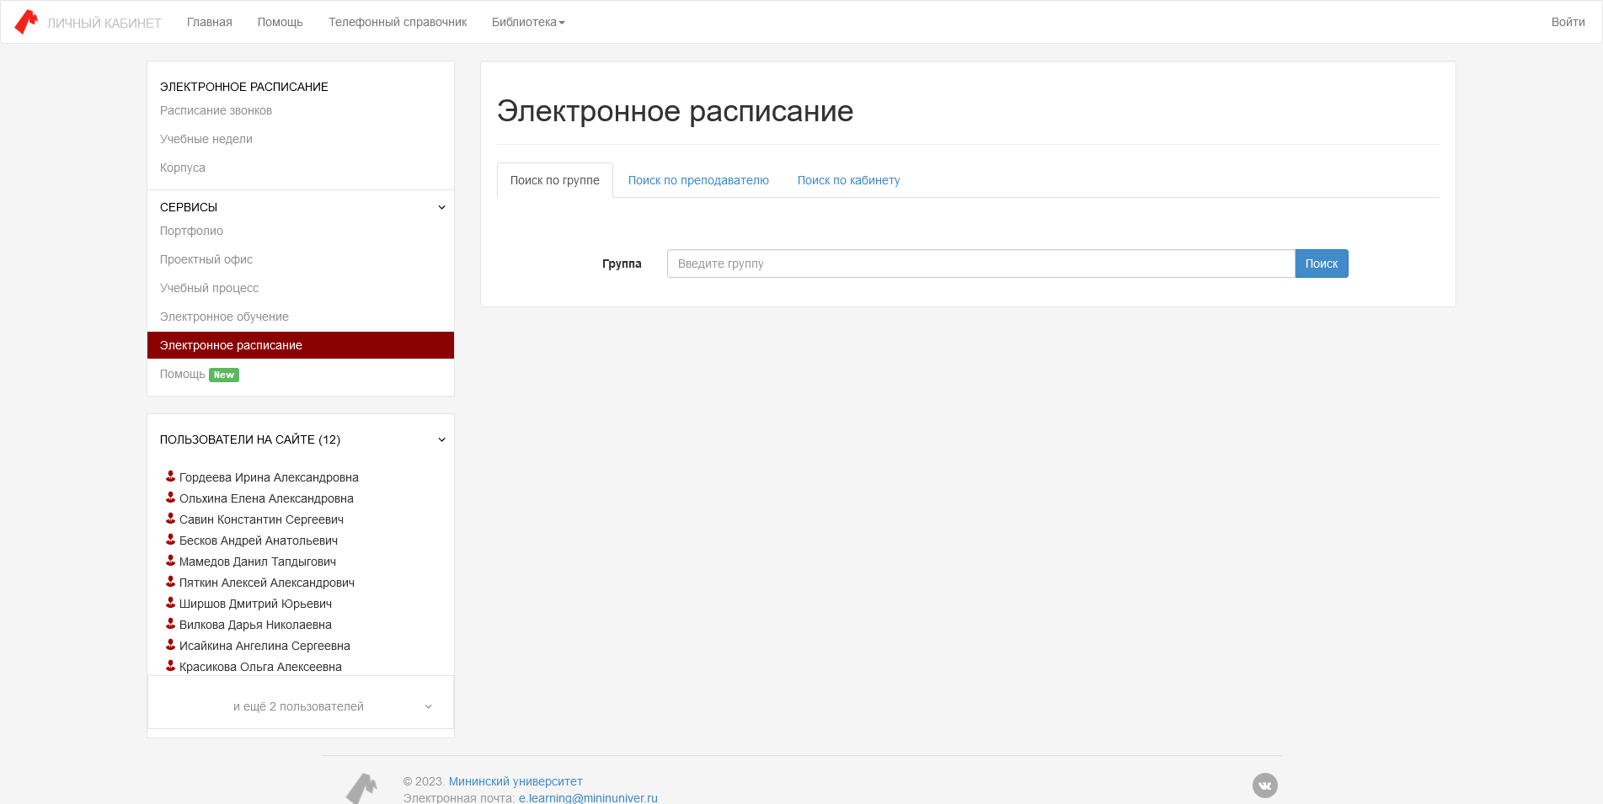Рисунок 1: Электронное расписание mininuniver.ru

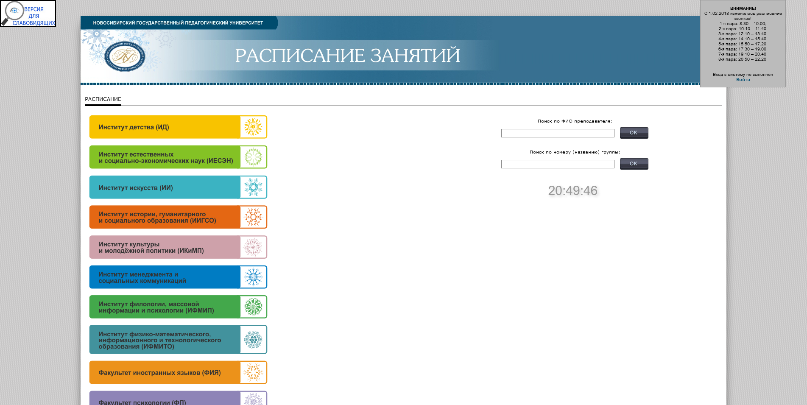Рисунок 2: Электронное расписание nspu.ru

## 1.5. Техническое задание

*При разработке ТЗ придерживаться ГОСТ 19.201-78. Вынести в приложение к ПЗ*

## 1. Наименование продукта

1. "Электронное расписание"

## 2. Назначение

## Программный продукт предназначен для автоматизации составления расписания в учебных заведениях.

## 3. Функциональное назначение

1. Программа должна обеспечивать следующие функции:
2. Пользователе администратор и гость
3. Составление расписания занятий;
4. Отслеживание изменений в расписании занятий;
5. Просмотр расписания и изменений;
6. Отображение расписания на сайте учебного заведения.

## 4. Технические требования

1. Программа должна работать на операционных системах:
2. Windows 7;
3. Windows 8;
4. Windows 10.
5. Программа должна быть написана на языке программирования python с использованием фреймворка Django drf.
6. Программа должна содержать удобный пользовательский интерфейс.
7. Данные о занятиях и пользователях должны храниться в базе данных SQLite.

## 5. Требования к документации

1. Техническая документация на программный продукт должна соответствовать требованиям ГОСТ 19.201-78 и содержать следующие разделы:
2. Техническое описание программы;
3. Руководство пользователя;
4. Руководство администратора;
5. Программа-инструкция на CD-ROM;
6. Набор тестовых заданий для проверки работоспособности программы.

## 6. Требования к срокам и стоимости

1. Срок выполнения работ - 2 месяцев.
2. Стоимость разработки программного продукта - 0 рублей.

## 7. Требования к порядку приемки и сдачи работ

1. Поставщик должен предоставить в тестовую эксплуатацию электронное расписание сроком на один месяц.
2. После успешной проверки заказчик должен уведомить поставщика о готовности принять работу в эксплуатацию.
3. Весь текст должен быть оформлен согласно ГОСТ 19.201-78.

## 1.6. Программное обеспечение веб-сервера

*Описание названий и версий ПО для работы веб-сервера, описание алгоритма настройки ПО для веб-сервера*

Для разработки Django DRF проекта вам потребуется установить следующее программное обеспечение:

* Python версии 3.6 или выше
* Django версии 3.0 или выше
* Django REST framework версии 3.11 или выше
* Для установки этих зависимостей рекомендуется использовать менеджер пакетов Python - pip.
* Кроме того, для разработки проекта может потребоваться следующее ПО:
* База данных, например, PostgreSQL версии 11 или выше
* Утилита наподобии git для контроля версий

Для настройки ПО для веб-сервера Django DRF на хостинге, вам следует следующим образом:

* Приобретите хостинг-аккаунт у провайдера услуг хостинга, который поддерживает Django DRF и имеет поддержку веб-сервера (например, Apache или Nginx) и базы данных (например, MySQL или PostgreSQL).
* Зайдите в панель управления вашего хостинг-аккаунта и найдите опцию для установки веб-сервера и базы данных. В большинстве случаев, провайдер услуг хостинга предоставляет возможность установки необходимых программных компонентов в несколько кликов с помощью панели управления.
* Настройте файл конфигурации веб-сервера, указав каталог, где расположено приложение Django. Для Apache файл конфигурации находится по пути /etc/apache2/apache2.conf. В файле конфигурации укажите каталог, где расположены файлы проекта Django: <Directory /path/to/your/project> Require all granted
* Создайте и активируйте виртуальное окружение с помощью инструмента управления виртуальными окружениями, который, как правило, предоставляет провайдер услуг хостинга.
* Установите Django и необходимые библиотеки с помощью инструмента управления пакетами, которые также, как правило, предоставляет провайдер услуг хостинга.
* Настройте файрвол для веб-сервера, чтобы обеспечить безопасность сетевых подключений.
* Настройте DNS-сервер, если требуется.

## 1.7. Разработка интерфейса веб-приложения

*Изображения мокапов, макетов сайта, код верстки (минимум должны быть страницы: главная, регистрация, авторизация, личный кабинет пользователя, каталог товаров/услуг)*

## 1.8 Разработка функционала веб-приложения

*Описание таблиц базы данных (минимум 3 таблицы), схема базы данных, описание модулей функционала, в том числе административной панели управления веб-сайтом.. Тестирование.*

## 1.9. Резервное копирование веб-приложения

*Описание плана мероприятий по резервному копированию, описание процесса резервирования. Работа с системой контроля версий.*

*План мероприятий по резервному копированию данных:*

* Определить критически важные данные и ресурсы, которые нуждаются в резервном копировании
* Определить метод резервного копирования: полное, инкрементное или дифференциальное
* Выбрать место для хранения резервных копий, оптимально использовать отдельный сервер или облачный сервис, который обеспечит безопасность данных при возникновении непредвиденной ситуации
* Настроить расписание резервного копирования, чтобы обеспечить ежедневное, недельное или месячное создание резервных копий
* Проверять резервные копии на ежемесячной основе для обеспечения целостности и доступности данных в случае их восстановления.

Описание процесса резервного копирования:

1. Определить данные и ресурсы, которые нуждаются в резервном копировании
2. Выбрать метод резервного копирования: полное, инкрементное или дифференциальное
3. Выбрать место для хранения резервных копий, обеспечить доступность хранилища данных в случае необходимости восстановления
4. Настроить расписание резервного копирования: определить, как часто должны создаваться резервные копии (ежедневно, недельно или месячно)
5. Запустить процесс резервного копирования
6. Проверить созданную резервную копию на наличие ошибок и ее полноту при необходимости восстановления.

Работа с системой контроля версий :

* Установить систему контроля версий Git на локальную машину
* Создать репозиторий в Git и добавить его в проект
* Добавлять изменения в файлы и делать коммиты в Git
* Создавать ветки для новых функций и исправлений ошибок
* Сливать ветки в основную ветку после проверки кода на качество
* *Добавлять удаленные репозитории и загружать изменения в удаленный репозиторий при необходимости.*

## 1.10. Сравнительный анализ услуг хостинга

*Обзор ресурсов с услугами хостинга, критерии отбора, обоснование выбора одного из хостингов, расчет стоимости размещения веб-сайта на хостинге на полгода.*

*На рынке существует множество компаний, которые предоставляют услуги хостинга веб-сайтов. Некоторые из них самые популярные компании в этой области включают в себя:*

* Bluehost
* HostGator
* SiteGround
* Dreamhost
* InMotion Hosting

Критерии отбора:

При выборе хостинга нужно ориентироваться на ряд критериев, включая:

* Надежность и устойчивость системы;
* Скорость работы сайта;
* Возможности масштабирования;
* Уровень безопасности;
* Качество технической поддержки;
* Цена.

Обоснование выбора одного из хостингов:

После изучения различных предложений на рынке, мы выбрали компанию SiteGround. Она получает высокие оценки за качество своих услуг и обслуживания, а также за свою клиенто ориентированность. Кроме того, SiteGround предоставляет гибкие планы тарифов, которые обеспечивают различные пакеты для разных потребностей и бюджетов.

Расчет стоимости размещения веб-сайта на хостинге на полгода:

Стоимость размещения веб-сайта на хостинге на полгода зависит от выбранного плана тарифов. Например, SiteGround предоставляет три основных плана тарифов: StartUp, GrowBig и GoGeek.

StartUp предлагает базовый пакет функций, включая один сайт и 10 ГБ пространства для хранения. Его стоимость на полгода составляет $59,76.

GrowBig предлагает расширенные возможности, включая неограниченное количество сайтов и 20 ГБ пространства для хранения. Его стоимость на полгода составляет $119,76.

GoGeek предлагает разнообразные дополнительные функции, включая неограниченное количество сайтов и 40 ГБ пространства для хранения. Его стоимость на полгода составляет $179,76.

# Раздел 2. Оптимизация веб-приложений

## 2.1. Контекстное наполнение приложения

*Написать уникальные тексты (уникальность не менее 70%) объемом не менее 1000 символов (например, описание деятельности предприятия, его история, последние новости или события).*

## 2.2. Показатели работы веб-приложения и их анализ

*Привести основные показатели работы веб-приложения и описать способы их анализа. Проанализировать любой сайт из рассмотренных выше аналогов, сделать вывод*

## 2.3. Мониторинг работы веб-приложения

*Обосновать выбор системы мониторинга работы сайта. Выполнить сбор статистики и пояснить его результаты. Провести мониторинг любого сайт из рассмотренных выше аналогов, сделать вывод*

## 2.4. Мероприятия по оптимизации.

*Провести рефакторинг кода веб-приложения. Настроить ключевые слова, файл robots.txt, мета-теги описания, заголовков. Рассчитать стоимость продвижения приложения в сети интернет, указав мероприятия и их стоимость.*

# Раздел 3. Обеспечение безопасности веб-приложений

## 3.1. Источники угроз безопасности

## 3.2. Методы защиты доступа к данным и защиты кода

## 3.3. Диагностика наличия вредоносных программ

## 3.4. Мероприятия по защите приложения

## 3.5. Выводы о безопасности

ВЫВОДЫ

Выводы о достижении целей практики (совершенствование профессиональных навыков и умений, расширение и систематизация знаний на основе изучения деятельности подразделения предприятия, приобретение практического опыта);

## СПИСОК ЛИТЕРАТУРЫ

использованной при составлении отчета (по необходимости).

# Приложение